3.1.2 两条直线平行与垂直的判定
一、基础过关
1．下列说法中正确的有 ( )
①若两条直线斜率相等，则两直线平行；②若l₁∥l₂，则k₁＝k₂；③若两直线中有一条直线的斜率不存在，另一条直线的斜率存在，则两直线相交；④若两条直线的斜率都不存在，则两直线平行
A．1个 B．2个 C．3个 D．4个
2．已知过点A(－2，m)和B(m,4)的直线与斜率为－2的直线平行，则m的值为 ( )
A．－8 B．0 C．2 D．10
3．已知l₁⊥l₂，直线l₁的倾斜角为45°，则直线l₂的倾斜角为 ( )
A．45° B．135° C．－45° D．120°
4．已知A(m,3)，B(2m，m＋4)，C(m＋1,2)，D(1,0)，且直线AB与直线CD平行，则m的值为 ( )
A．1 B．0 C．0或2 D．0或1
5．经过点A(1,1)和点B(－3,2)的直线l₁与过点C(4,5)和点D(a，－7)的直线l₂平行，则a＝________.
6． 直线l₁，l₂的斜率k₁，k₂是关于k的方程2k²－3k－b＝0的两根，若l₁⊥l₂，则b＝________；若l₁∥l₂，则b＝________.
7．(1)已知四点A(5,3)，B(10,6)，C(3，－4)，D(－6,11)，求证：AB⊥CD.
(2)已知直线l₁的斜率k₁＝，直线l₂经过点A(3a，－2)，B(0，a²＋1)且l₁⊥l₂，求实数a的值．
8. 如图所示，在平面直角坐标系中，四边形OPQR的顶点坐标按逆时针顺序依次为O(0,0)、P(1，t)、Q(1－2t,2＋t)、R(－2t,2)，其中t>0.试判断四边形OPQR的形状．
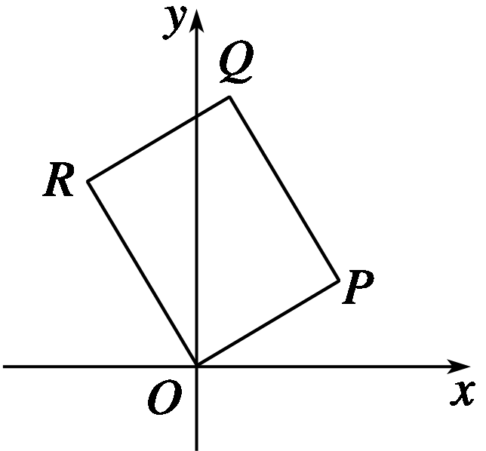
二、能力提升
9．顺次连接A(－4,3)，B(2,5)，C(6,3)，D(－3,0)所构成的图形是 ( )
A．平行四边形 B．直角梯形
C．等腰梯形 D．以上都不对
10．已知直线l₁的倾斜角为60°，直线l₂经过点A(1，)，B(－2，－2)，则直线l₁，l₂的位置关系是____________．
11．已知△ABC的顶点B(2,1)，C(－6,3)，其垂心为H(－3,2)，则其顶点A的坐标为________．
12．已知△ABC三个顶点坐标分别为A(－2，－4)，B(6，6)，C(0，6)，求此三角形三边的高所在直线的斜率．
三、探究与拓展
13．已知四边形ABCD的顶点A(m，n)，B(5，－1)，C(4，2)，D(2,2)，求m和n的值，使四边形ABCD为直角梯形．

答案
1．A 2．A 3.B 4.D
5．52
6．2 －
7．(1)证明 由斜率公式得：
k_{AB}＝＝，
k_{CD}＝＝－，
则k_{AB}·k_{CD}＝－1，∴AB⊥CD.
(2)解 ∵l₁⊥l₂，∴k₁·k₂＝－1，
即×＝－1，解得a＝1或a＝3.
8．解 由斜率公式得k_{OP}＝＝t，
k_{QR}＝＝＝t，k_{OR}＝＝－，
k_{PQ}＝＝＝－.
∴k_{OP}＝k_{QR}，k_{OR}＝k_{PQ}，从而OP∥QR，OR∥PQ.
∴四边形OPQR为平行四边形．
又k_{OP}·k_{OR}＝－1，∴OP⊥OR，
故四边形OPQR为矩形．
9．B
10．平行或重合
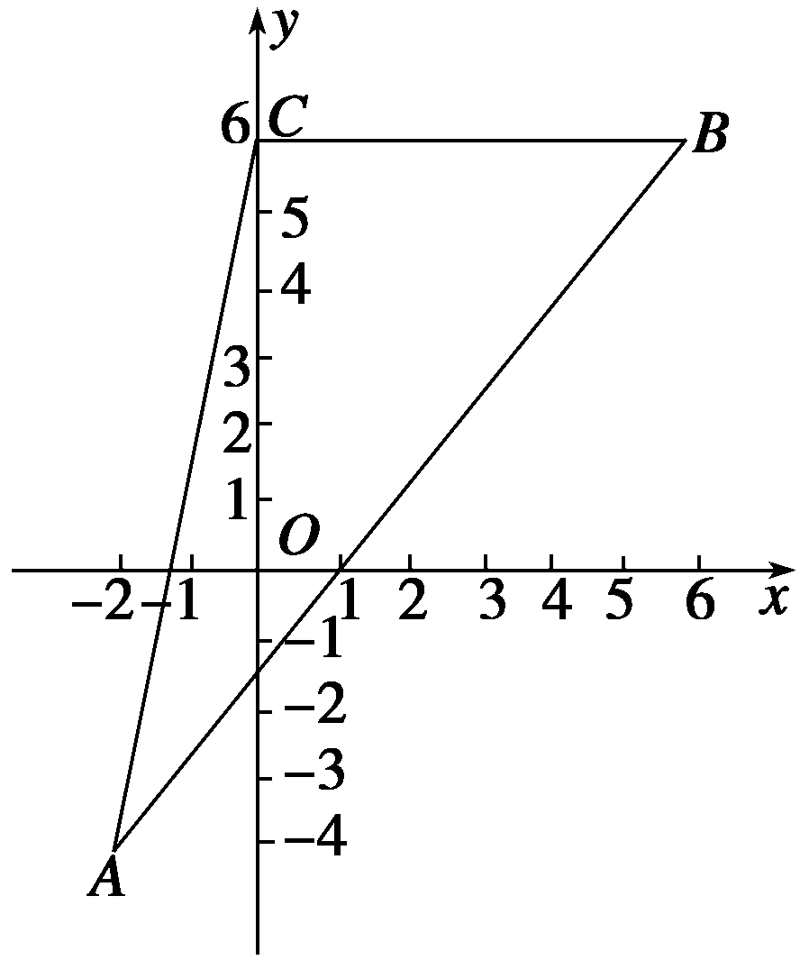
11．(－19，－62)
12．解 由斜率公式可得
k_{AB}＝＝，
k_{BC}＝＝0，
k_{AC}＝＝5.
由k_{BC}＝0知直线BC∥x轴，
∴BC边上的高线与x轴垂直，其斜率不存在．
设AB、AC边上高线的斜率分别为k₁、k₂，由k₁·k_{AB}＝－1，k₂·k_{AC}＝－1，
即k₁·＝－1，k₂·5＝－1，
解得k₁＝－，k₂＝－.
∴BC边上的高所在直线的斜率不存在；
AB边上的高所在直线的斜率为－；
AC边上的高所在直线的斜率为－.
13．解 ∵四边形ABCD是直角梯形，
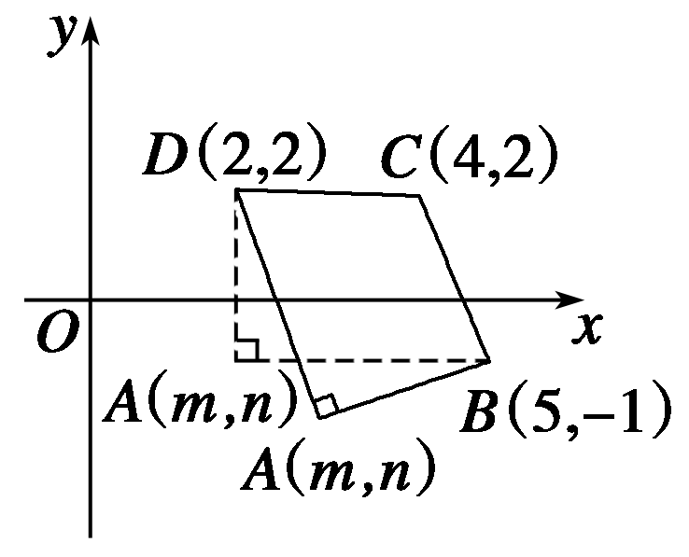
∴有2种情形：
(1)AB∥CD，AB⊥AD，
由图可知：A(2，－1)．
(2)AD∥BC，AD⊥AB，

⇒
∴.
综上或.

